FITXA D’ASTRONOMIA: ELS ECLIPSIS

Concepte: (Verb grec ecleipo, “deixar d’existir” o calypse, “cobrir”). En definitiva un eclipsi és quan un astre, la Lluna (satèl·lit) o la Terra (planeta), es posa entre ell i el Sol, i fa ombra.

Tipus: Hi ha dos tipus d’eclipsis, el de Lluna i el de Sol.
- Eclipsi de Lluna: Es produeix quan la Terra se situa entre el Sol i la Lluna.

- Eclipsi de Sol: És produeix quan la Lluna s’interposa entre el Sol i la Terra.
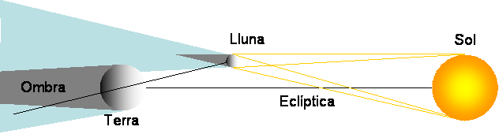
Eclipsi de Sol parcial: Té lloc quan la Lluna no està del tot alineada amb la Terra i el Sol. El planeta s’endinsa en la penombra del satèl·lit.
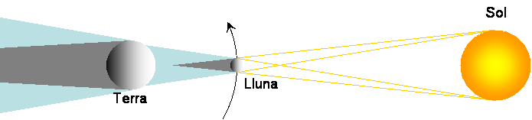
Eclipsi de Sol anular: La Lluna, correctament alineada entre la Terra i el Sol, en el moment en el que aquesta està més allunyada. Un/a observador/a situat en el lloc adequat de la Terra, podrà veure que la Lluna tapa la part central del disc solar. Tot al voltant d’aquesta zona fosca, es podrà veure la llum solar.
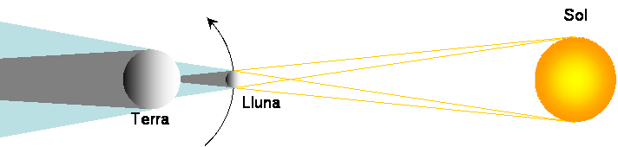
Eclipsi de Sol total: La Lluna, ben alineada, es situa entre la Terra i el Sol en el moment en el que aquesta està més a prop i tapa completament al sol.

Curiositats:
- Des de la Terra el diàmetre de la Lluna i el Sol es veu igual encara que no ho siguin.
- Quan l’eclipsi és de Lluna, aquesta és plena i quan és de Sol, la Lluna és nova.
- L’últim eclipsi de Sol total, que es va veure des de Barcelona, va tenir lloc l’11 d’agost de 1999 i el proper serà el 12 d’agost de 2026.
- Les perles de Baily són uns puntets lluminosos que passen per les valls lunars i es veuen on comença i acaba l’anell solar.
- També hi ha 3 eclipsis de Lluna: el total, el parcial i el penombral.
- Un eclipsi s’ha de veure amb unes ulleres especials que filtrin bé les radiacions.
- A l’antic Egipte creien en el déu Ra, que era el déu Sol.
Aitor, Sergi, Santi, Alexandra, Jose, Òscar i Eric. Curs 2009!10.

